Vielen Dank, dass du dir unsere Anschreiben-Vorlage heruntergeladen hast! Es handelt sich hierbei um einen Mustertext, den du, um ihn zu verwenden, individualisieren und inhaltlich anpassen solltest.

Lösche dazu diese Seite aus diesem Dokument und ergänze das Anschreiben mit deinen persönlichen Informationen. Die Seite kannst du ganz einfach löschen, indem du alle Inhalte auf dieser Seite markierst und die Entfernen-Taste („Entf“) drückst.

Wenn du dir beim Erstellen deines Anschreibens unsicher bist und inhaltliche Unterstützung brauchst, empfehlen wir dir den kostenlosen Bewerbungsgenerator von bewerbung2go. Dieser bietet dir einige Hilfestellungen und Designoptionen, mit denen du deine individuelle Bewerbung erstellen kannst.

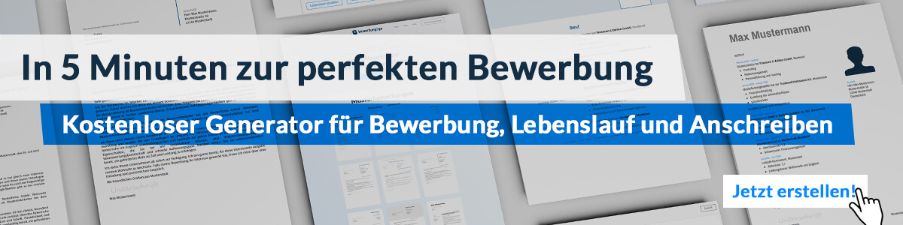
Hier entlang zum kostenlosen Bewerbungsgenerator von bewerbung2go

Arbeitgeber GmbH
Name Nachname
Straße 123
12345 Musterstadt
Musterstadt, 28.07.2026

Bewerbung als Börsenhändler

Sehr geehrte Damen und Herren,

die Dynamik der Finanzmärkte und die Herausforderung, analytische Kompetenz mit schnellen Entscheidungen zu verbinden, bestimmen meinen beruflichen Weg. Ihr Unternehmen steht für präzise Marktanalysen und innovative Handelsstrategien – ein Umfeld, in dem ich meine Erfahrung gewinnbringend einsetzen und weiterentwickeln kann.
Nach meinem Studium der Wirtschaftswissenschaften mit Schwerpunkt Finanzmärkte startete ich als Junior Trader bei [Unternehmen]. Dort sammelte ich umfassende Erfahrung im Eigen- und Kundenhandel mit Aktien, Anleihen und Derivaten. Besonders intensiv beschäftigte ich mich mit der technischen Analyse sowie der Entwicklung und Optimierung algorithmischer Handelsstrategien.
Aktuell bin ich als Börsenhändler bei [Unternehmen] tätig und verantwortlich für die Identifikation von Handelschancen, das Risikomanagement und die strategische Weiterentwicklung von Handelsansätzen. Durch meine schnelle Auffassungsgabe und analytische Denkweise habe ich dazu beigetragen, die Performance der betreuten Portfolios nachhaltig zu optimieren. Der routinierte Umgang mit Bloomberg, Reuters Eikon und verschiedenen Ordermanagement-Systemen ist für mich selbstverständlich.
Neben der operativen Handelsausführung liegt mein Fokus auf der kontinuierlichen Marktbeobachtung, um Handelsstrategien datenbasiert anzupassen und Risiken effizient zu steuern. Mein strukturiertes und entscheidungsstarkes Vorgehen hat sich besonders in volatilen Marktphasen bewährt.
Gerne stelle ich mich in einem persönlichen Gespräch vor, um zu besprechen, wie ich Ihre Handelsstrategien aktiv mitgestalten kann. Ich freue mich auf Ihre Rückmeldung.

Mit freundlichen Grüßen
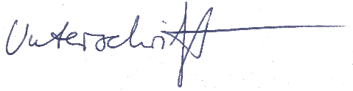

Olaf Brustgold

